**ГОДОВАЯ ЦИКЛОГРАММА**

**Внутренней системы оценки качества образования (ВСОКО)**

**На 2024-2025 учебный год**

|  |  |  |  |  |  |  |  |
| --- | --- | --- | --- | --- | --- | --- | --- |
| **№** | **Объект оценки** | **Показатель, характеризующий объект оценки** | **Методы и средства сбора первичных данных** | **Периодический сбор данных** | **Предоставление данных** | **Ответственные лица** | **Выход на результаты Инструментарий** |
| 1. **Направление ВСОКО: оценка качества реализации ДООП** | | | | | | | |
| 1.1 | Оценка материально-технического оснащения | Соответствие материально-технического оснащения содержанию ДООП | Метод оценок | Ежемесячно | 1 раз в квартал | Методист  Педагоги | Справка – анализ о состоянии материально-технического оснащения кабинета |
| Регулярность обогащения материально-технического оснащения кабинета в соответствии с разделом программы | Метод оценок  Наблюдение | Ежемесячно | 1 раз в квартал | Методист |
| Наличие в кабинета информационных ресурсов, их безопасность и целесообразность использования | Метод оценок  Наблюдение | Ежемесячно | 1 раз в квартал | Педагоги |
| 1.2 | Оценка качества профессиональной компетенции педагогов | Выполнения плана повышения квалификации | Сбор данных | Ежегодно | 1 раз в год до начала учебного года | Директор Методист | Самообследование |
| Доля педагогов, принявших участие в профессиональных конкурсах и методических мероприятиях | Сбор данных | Ежегодно | По мере участия | Директор Методист | Самообследование |
| Наличие и содержание портфолио, сайта и блога педагогов | Сбор данных | Ежегодно | По мере участия | Директор Методист | Сайты, блоги педагогов |
| Степень перехода на АИС аттестации педагогов | Сбор данных | Ежегодно | 1 раз в год | Директор Методист | Самообследование |
| 1.3 | Уровень состояния уровня методического | Динамика роста профессионального | Тестирование, анкетирование | 1 раз в год по окончанию | 1 раз в год по окончанию | Методист | Творческий отчет педагога, |

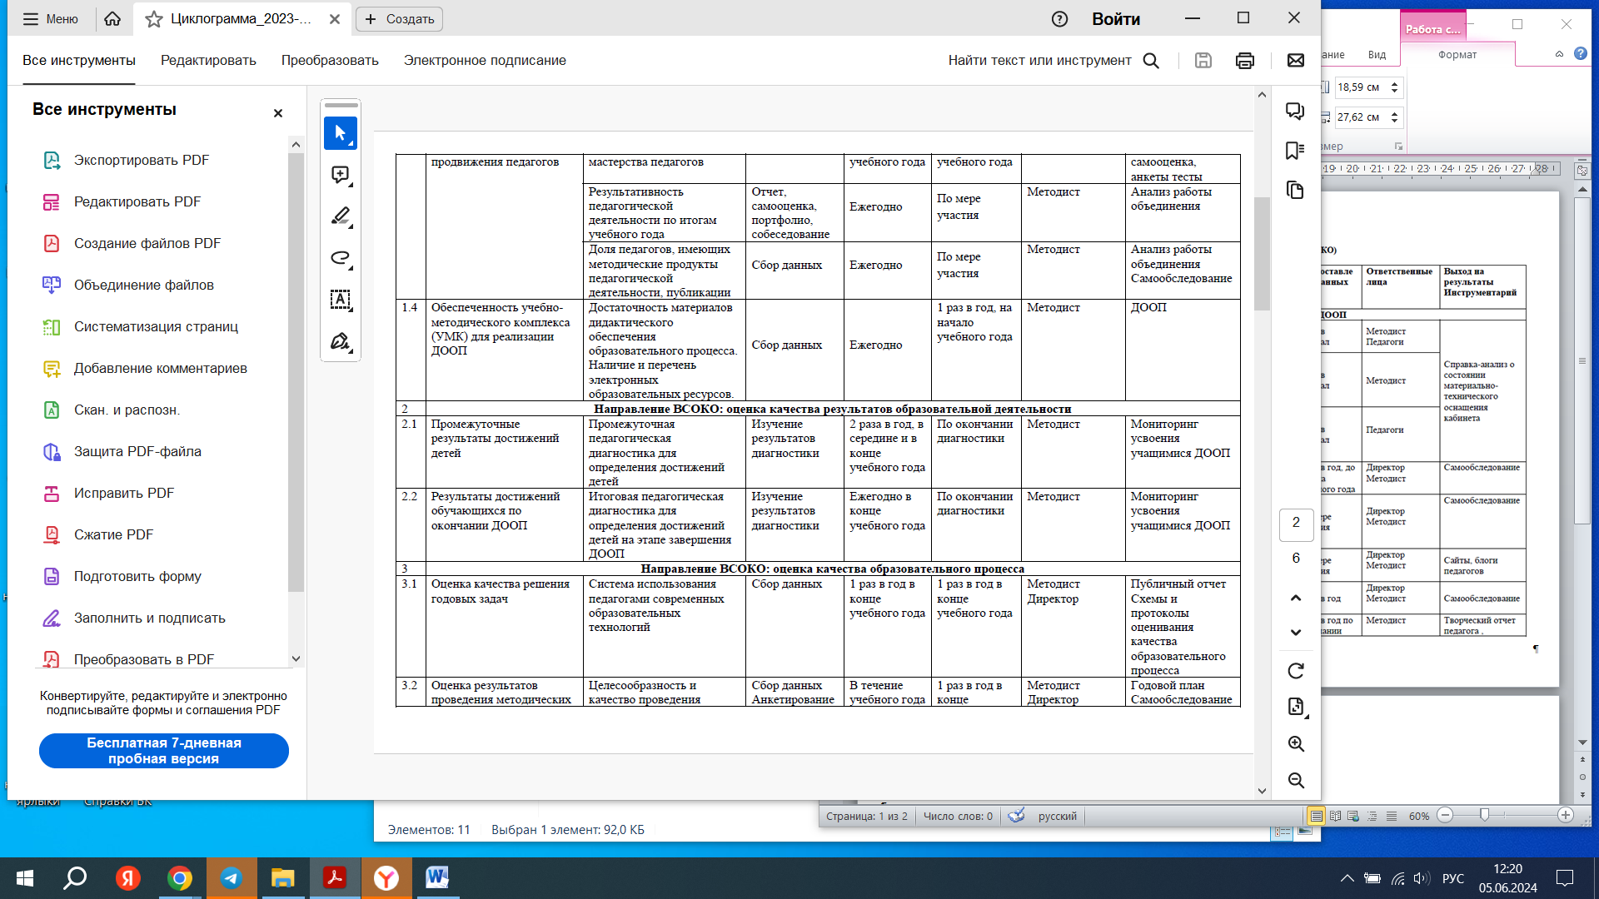

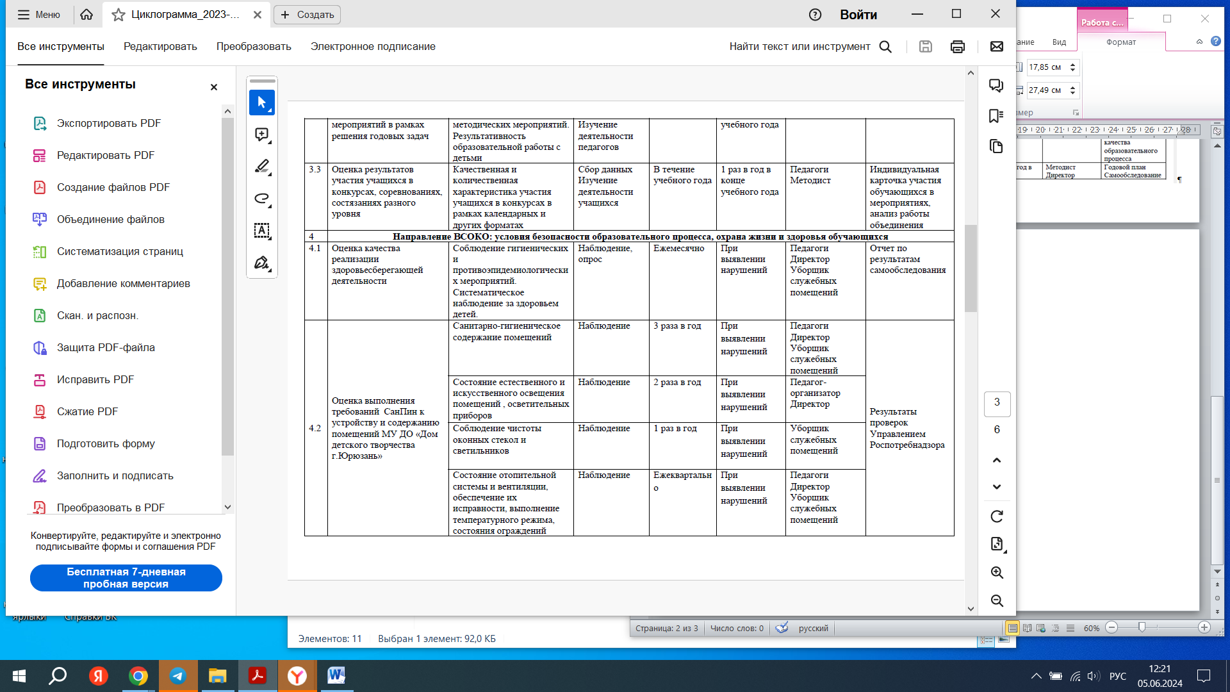

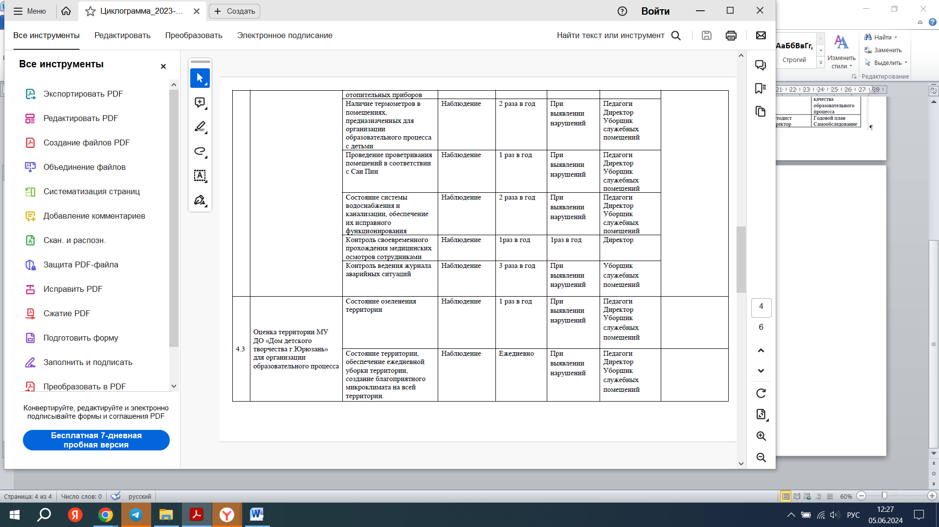

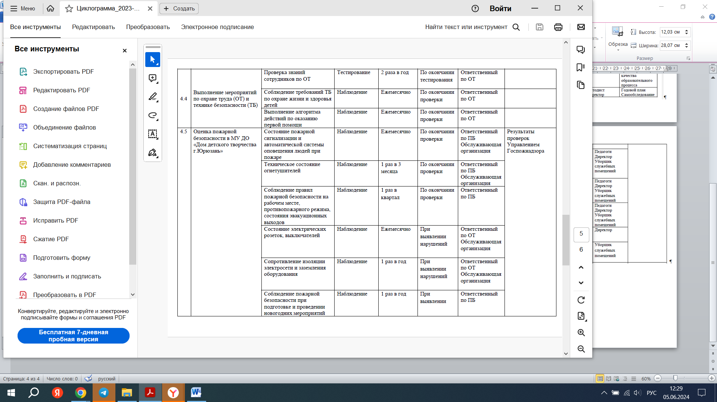

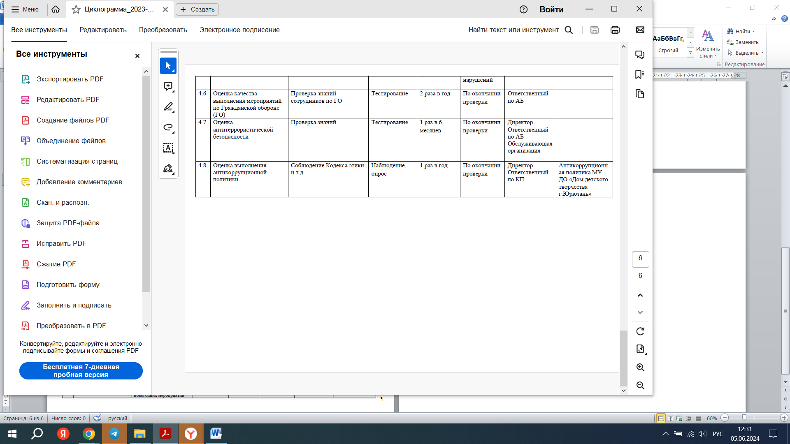

Директор МУ ДО «ДДТ г. Катав-Ивановска» М.Н. Брюханова